杭州电子科技大学
《机器学习课程实践》
实验报告

题 目 | 基于机器学习的径流预测
专 业 | 待填写
学 号 | 待填写（三名成员）
姓 名 | 待填写（三名成员）
指导教师 | 待填写
成 绩 | 待填写

二〇二六 年 十一 月 五 日
一、任务要求
本课题根据流域逐日径流和气象观测，预测未来1—7天的径流，属于监督学习中的时间序列多步回归任务。输入为预测原点t当天已观测值及其历史，输出为t+1至t+7的流量。
实验依次完成数据分析、因果特征工程、人工神经网络/随机森林/LSTM建模、简单平均与Stacking集成。三种基模型各构建七个直接模型与一个七输出模型，共24个；两类集成共16个。全程只使用教师CSV。
正式回溯测试的最高h=1 R²为0.5103（multi/RF），RMSE为589.20，MAE为194.99。本次未达到约0.8目标。所有结果以原始流量尺度报告，不将相关系数平方替代R²。

二、详细分工
成员姓名 | 学号 | 具体分工
待填写 | 待填写 | 待填写真实承担任务
待填写 | 待填写 | 待填写真实承担任务
待填写 | 待填写 | 待填写真实承担任务

三、过程设计
步骤 | 工具或方法 | 处理目标
数据读取 | pandas与日期断言 | 核验1827行、9列、连续日期和缺失
数据分析 | 直方图/箱型图/Pearson | 解释分布、极端值和滞后相关
特征工程 | 日历编码/滞后/滚动/MI/Z-score | 构建预测时点可得输入；折内拟合
个体建模 | ANN/RF/LSTM及GridSearchCV | 训练期选参，原生多输出
融合 | 简单平均/嵌套OOF/Ridge | 生成真实集成预测
冻结评价 | 359个原点/三指标 | 一次评价2004，归档报告与代码

训练数据为2000—2003年。为保证七步标签全部留在训练期，训练预测原点最晚到2003-12-24。正式测试预测原点为2004-01-01至2004-12-24，共359行。每行标签为未来1—7天，同一原点同时用于所有策略。2004年内较早日期的已观测径流可作为随后原点的输入，这是滚动预报，不是用测试标签拟合模型。
开发采用两折TimeSeriesSplit，gap=7。Stacking采用三折外层OOF，每个外层训练段再独立两折网格搜索。训练标签最晚日期必须早于验证起点。每次fit重新计算互信息、缩放和模型参数；验证与测试不参与这些统计。

四、编码实现及结果
开发环境与数据核验
操作系统Windows；Python 3.13.5；numpy 2.1.3，pandas 2.2.3，scikit-learn 1.6.1，torch 2.7.1+cu118，matplotlib 3.10.0，python-docx 1.2.0。保存的LSTM模型记录训练设备为cuda；报告生成时GPU核验为NVIDIA GeForce RTX 4060 Laptop GPU。所有随机种子固定为42。
CSV包含2000-01-01至2004-12-31的1827条日记录，字段无缺失。Swe恒零，仅在建模时排除，原始观测保持不变。Discharge的物理单位未在教师资料中明确，本报告保留原值并将RMSE/MAE标为原始流量单位，不擅自换算。
field | 中文含义 | 单位
Date | 日期 | 年-月-日
Discharge | 径流流量 | 原始流量单位（教师资料未明确，未换算）
Dayl | 日长 | s/day
Prcp | 降水量 | mm/day
Srad | 短波辐射 | W/m²
Swe | 雪水当量 | kg/m²
Tmax | 日最高气温 | ℃
Tmin | 日最低气温 | ℃
Vp | 水汽压 | Pa

字段 | mean | std | min | max
Discharge | 610.8927 | 1058.8363 | 29.0000 | 13700.0000
Dayl | 43186.7396 | 8526.6102 | 30791.5300 | 55608.4500
Prcp | 2.8573 | 6.2431 | 0.0000 | 64.1200
Srad | 316.1614 | 141.3489 | 37.0000 | 698.3500
Swe | 0.0000 | 0.0000 | 0.0000 | 0.0000
Tmax | 10.2232 | 11.7445 | -25.3800 | 34.0700
Tmin | -1.6356 | 10.9938 | -30.7100 | 19.0600
Vp | 693.9145 | 472.8163 | 40.0000 | 2212.9100

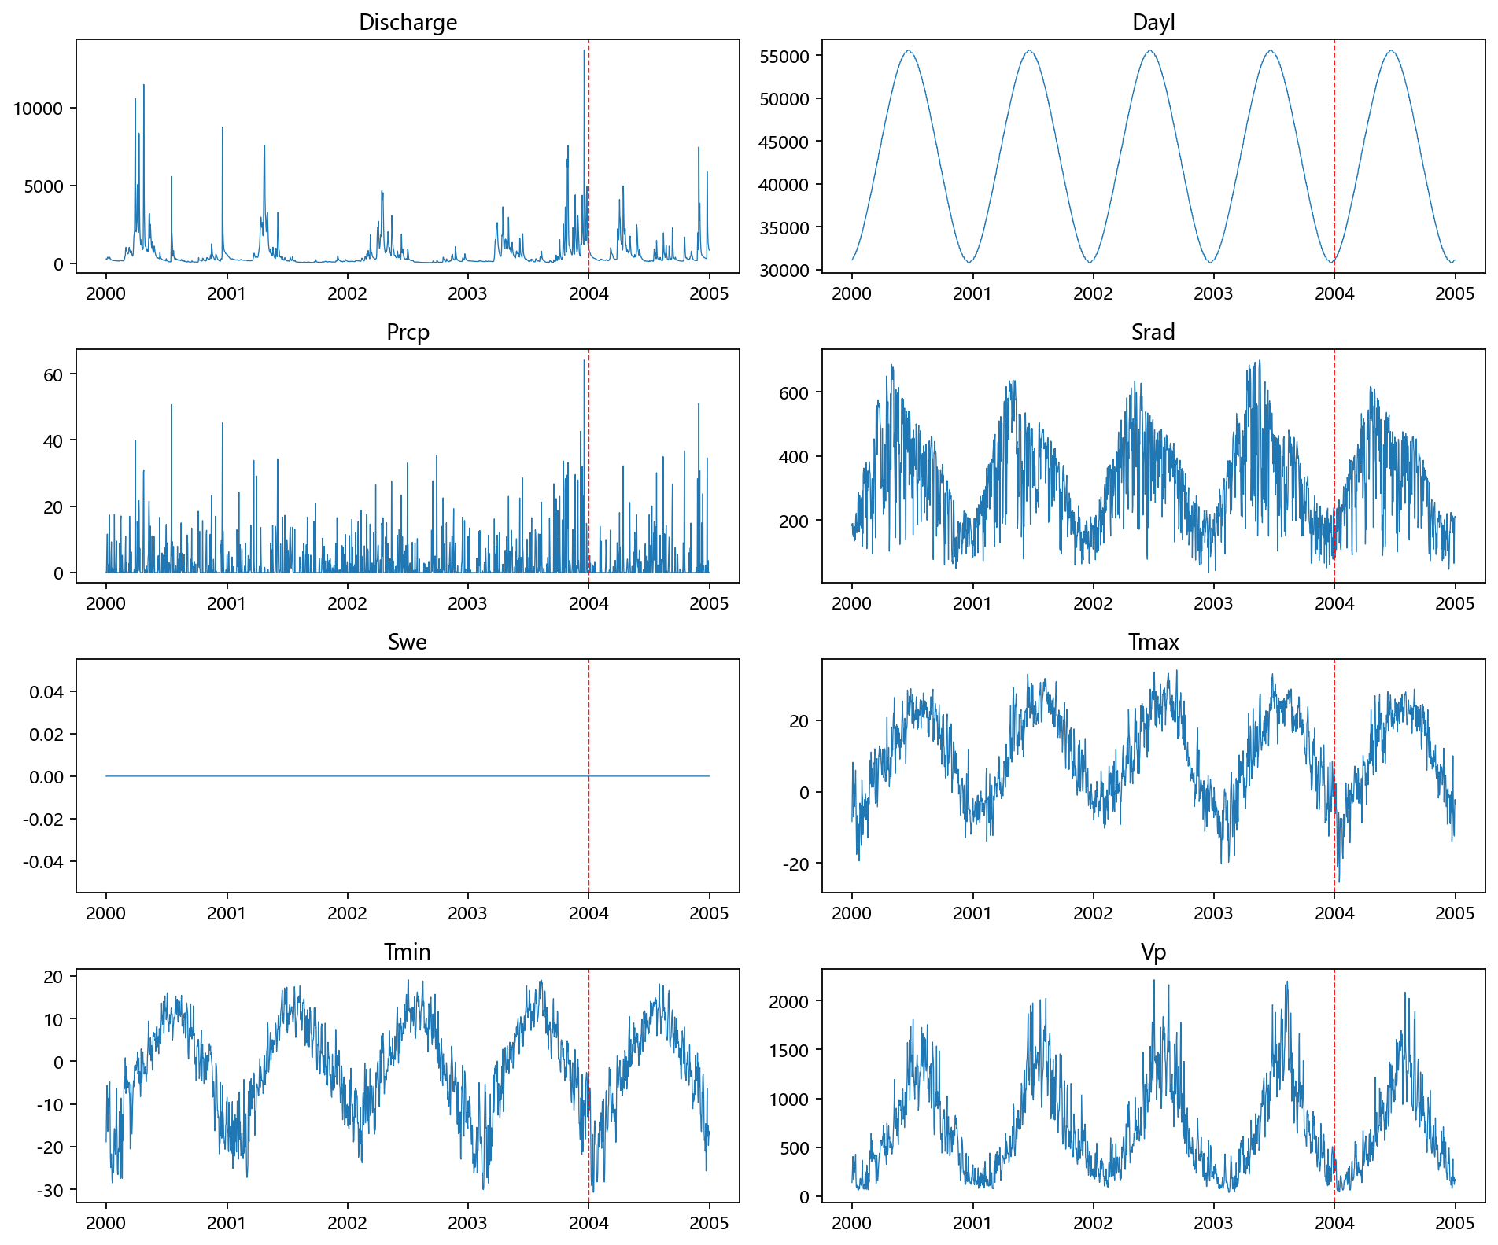
全部八个非日期字段时间序列，红线为2004年分界
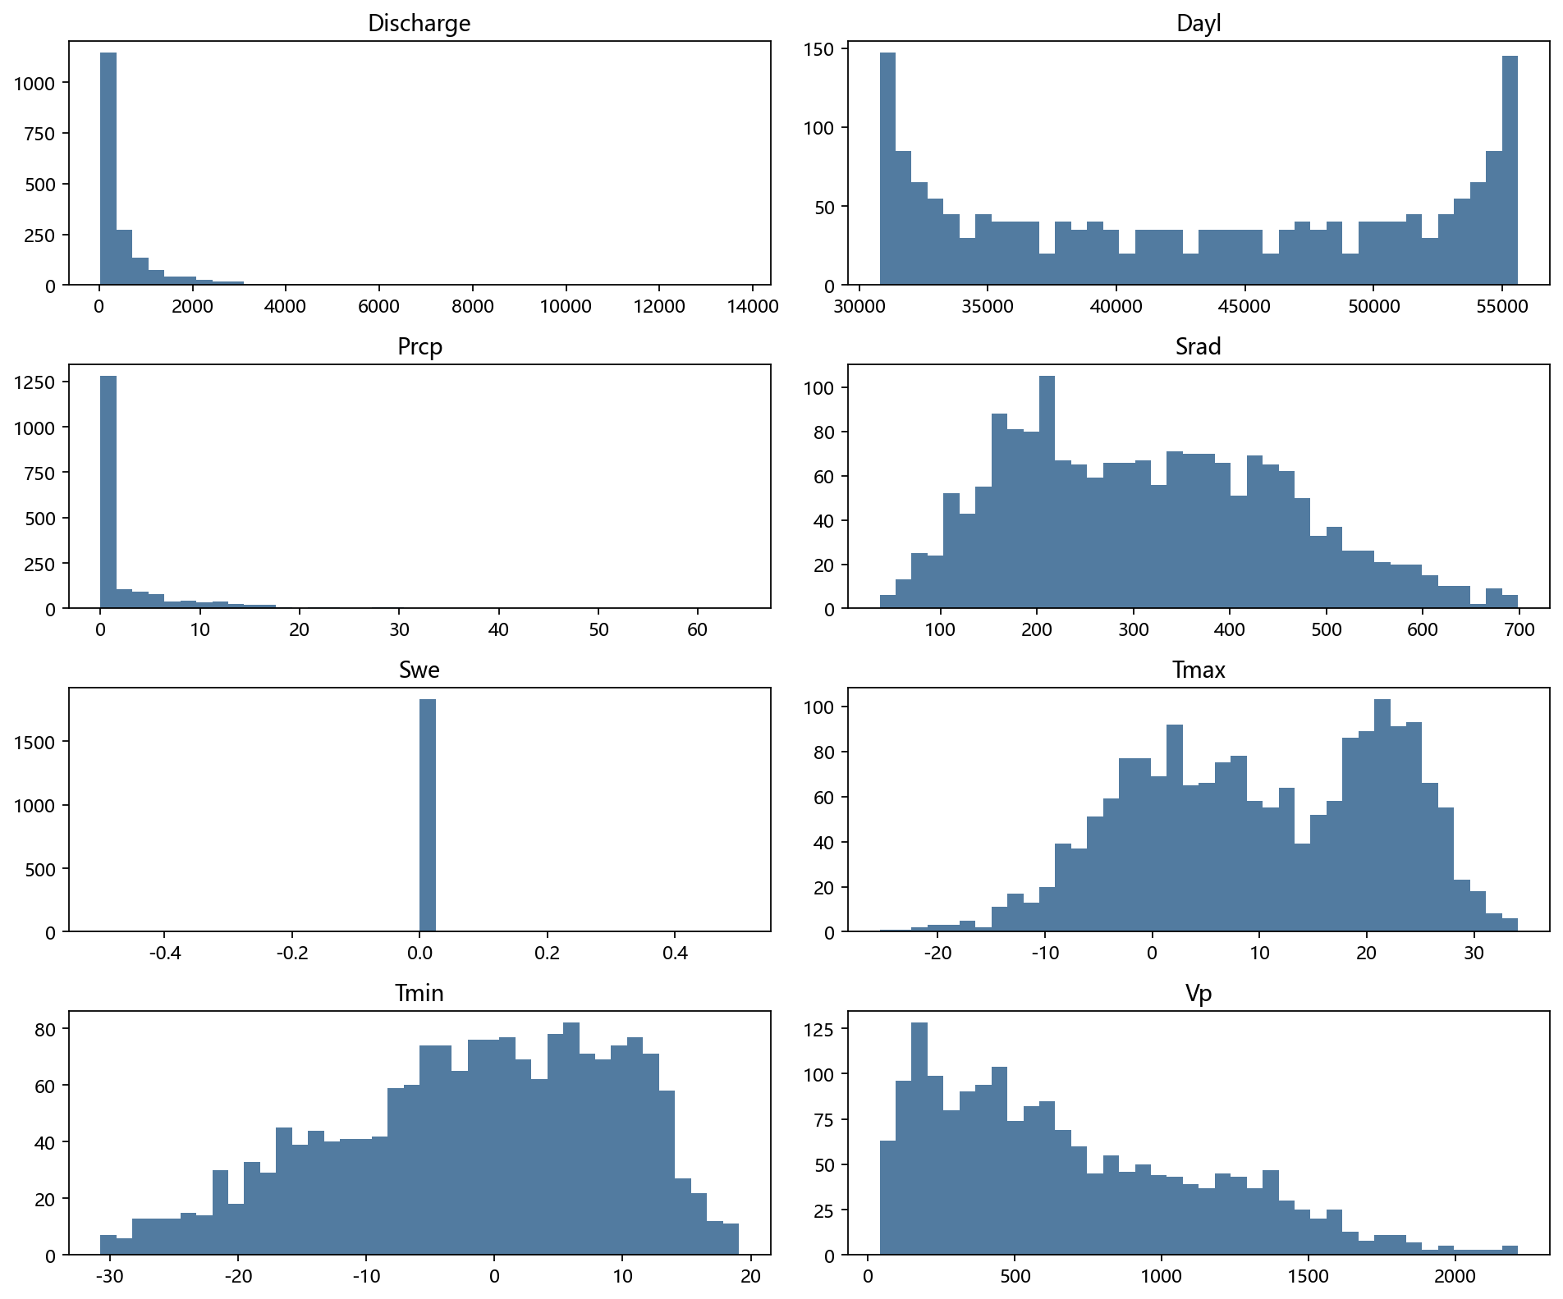
全部八个非日期字段直方图
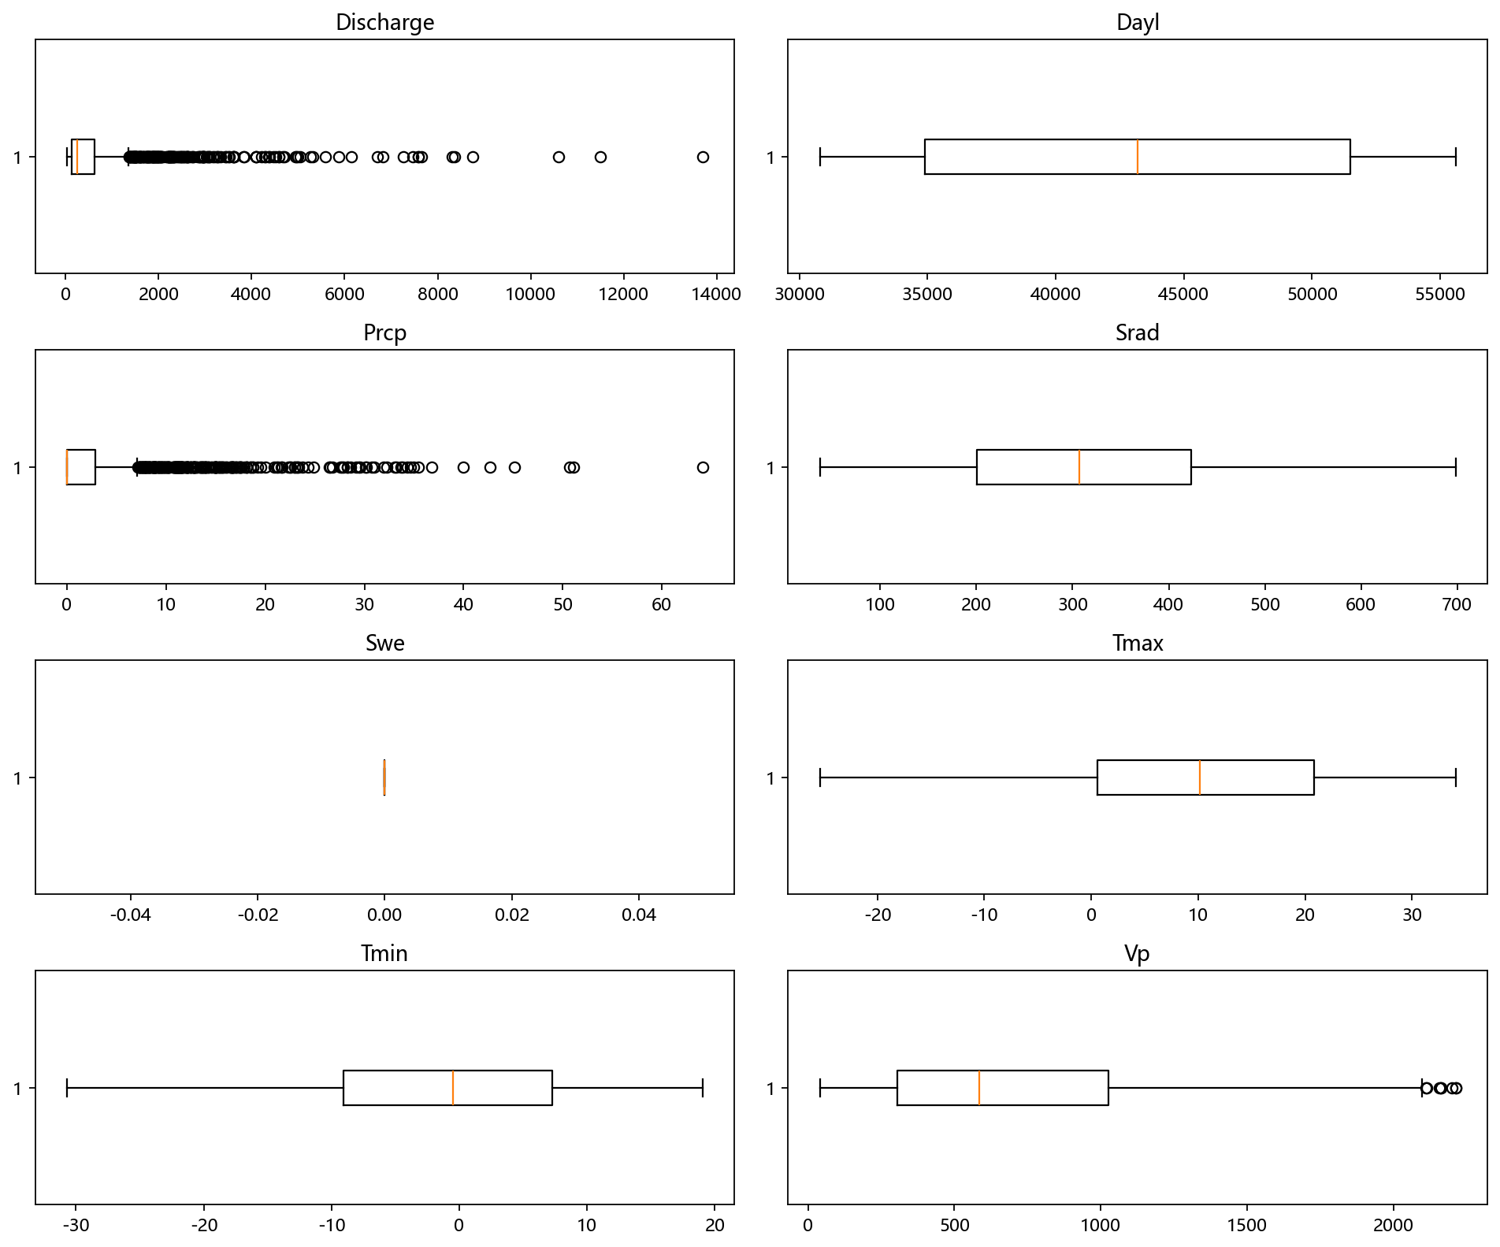
全部八个非日期字段箱型图
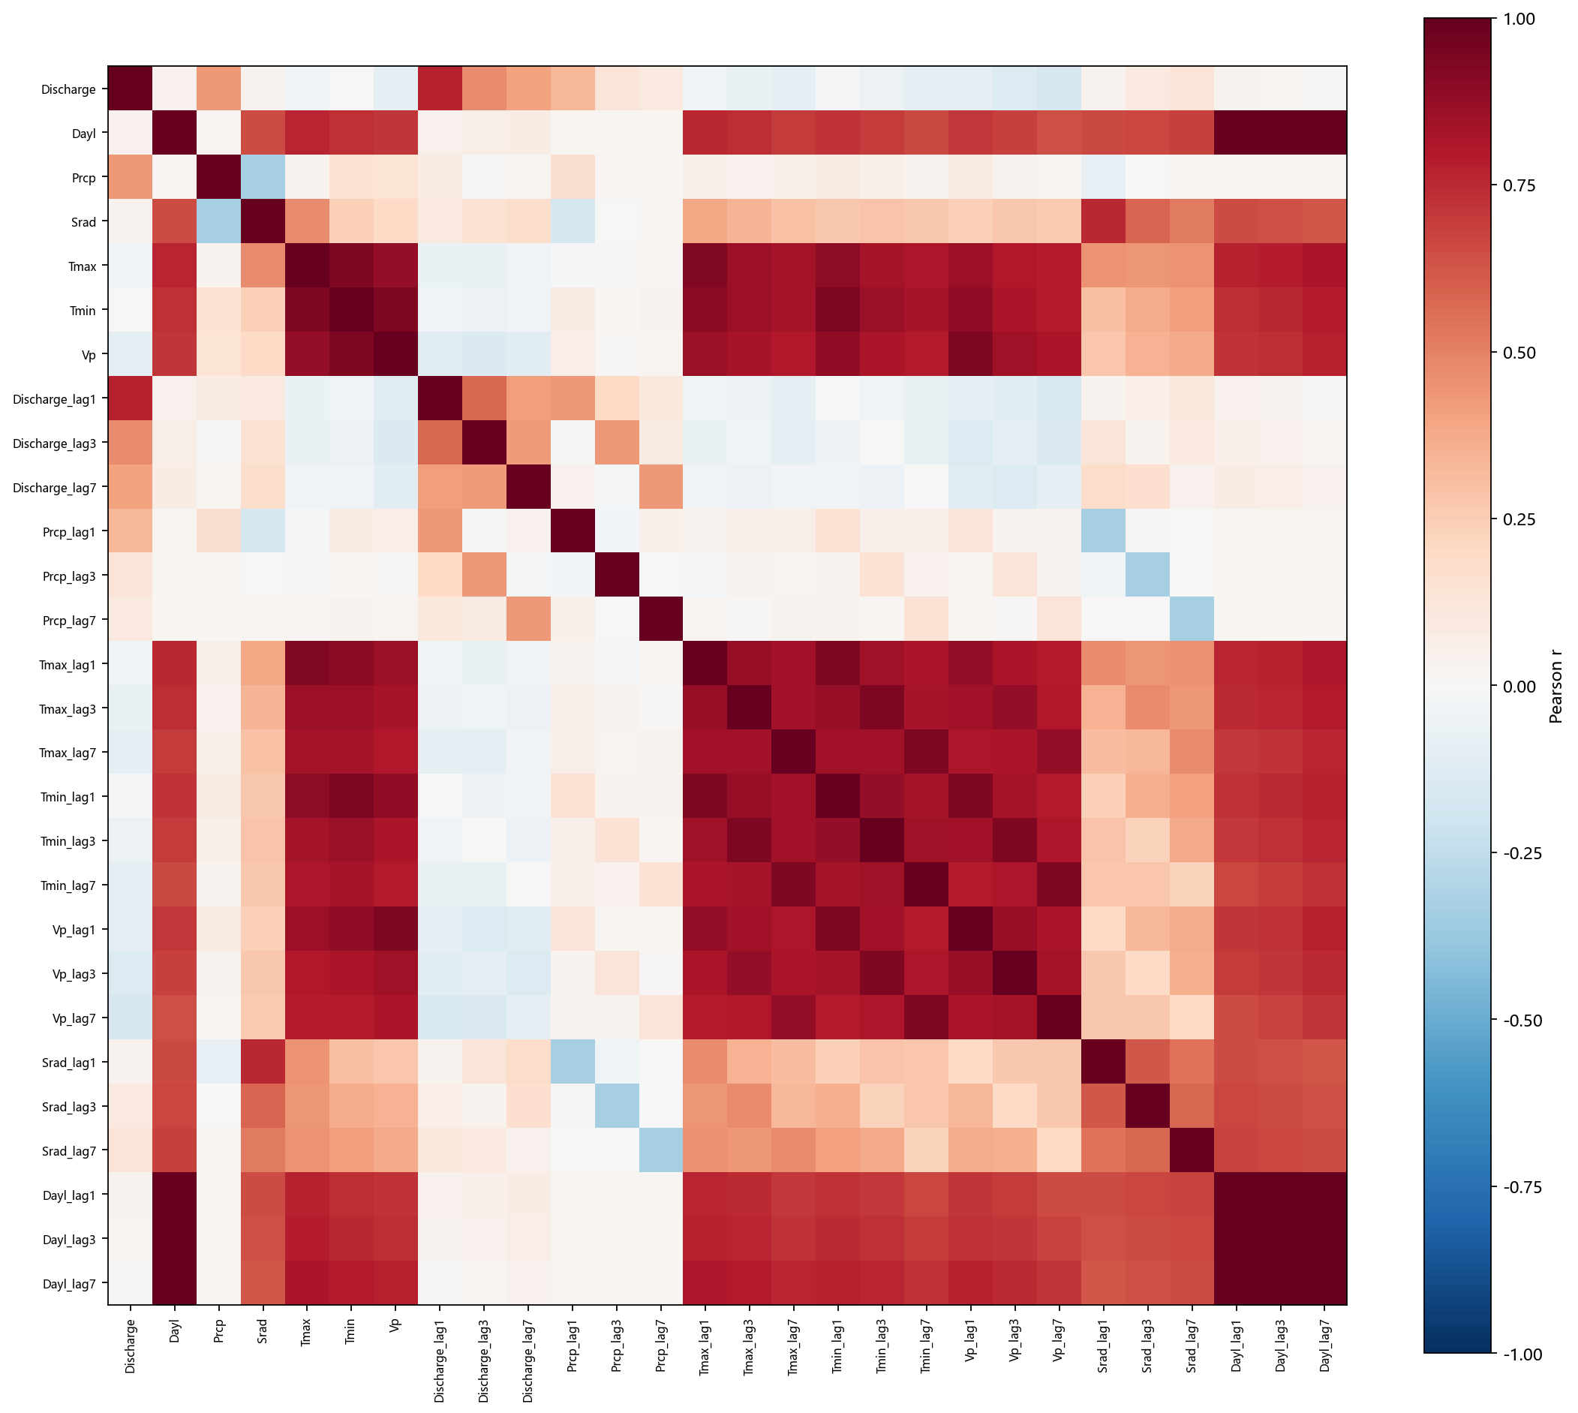
径流、因子及1/3/7天滞后Pearson相关性
特征构造与训练折内处理
构建月份正余弦与四季one-hot，冬季为12—2月。非恒定字段构建滞后0/1/2/3/7/14/30天；径流、降水、最高/最低气温构建3/7/14天滚动均值、标准差、最大值，窗口截止t。总计91列候选输入。14天LSTM样本仅由历史序列组成；候选可使用最后7天或14天。
常见缩放包括Min-Max、Z-score、鲁棒缩放；本次使用Z-score。常见选择法包括过滤、包装、嵌入；本次以逐目标互信息的平均值排序，选择16或24列。全部拟合限于本折训练行；正式模型以全部训练期拟合后只transform测试输入。
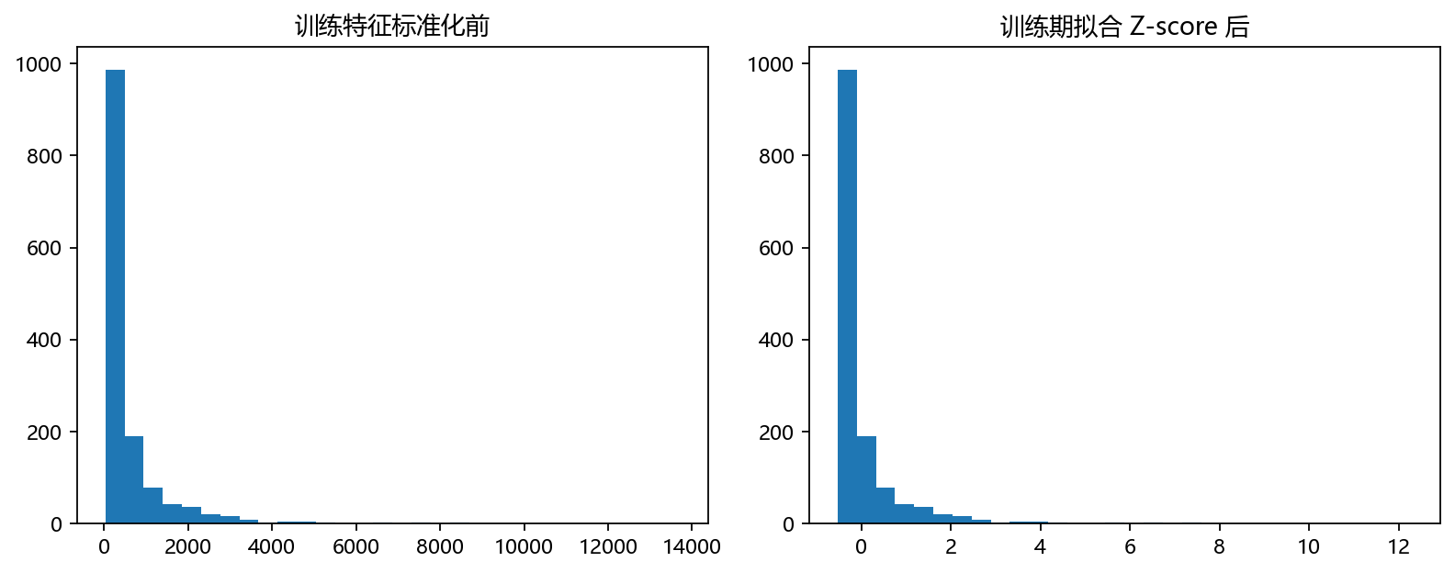
训练特征Z-score处理前后分布
feature | MI
Discharge_lag0 | 1.9113
Discharge_roll3_mean | 1.4693
Discharge_roll3_max | 1.3474
Discharge_lag1 | 1.3104
Discharge_roll7_mean | 1.1570
Discharge_lag2 | 1.0636
Discharge_roll7_max | 1.0621
Discharge_roll14_mean | 1.0247
Tmax_roll14_max | 1.0043
Discharge_roll14_max | 0.9546
Tmin_roll14_max | 0.9390
Discharge_lag3 | 0.9141

网格搜索和目标变换
训练期先导搜索显示h=1验证R²约0.67—0.69，随后加入相对当天已知径流的残差候选。目标候选为原始值、平方根和log1p；残差方案在相应目标尺度预测相对Q(t)的变化，再逆变换恢复流量。最终模型均由冻结网格决定，测试结果不反向影响选择。
ANN为单隐层MLP；RF使用120棵树并搜索叶节点最小样本数；LSTM为单层循环网络、线性输出头和Adam优化器。七输出网络不是七个独立包装器。LSTM以purged CV选择30或70轮训练，不采用随机验证集早停。
模型 | CV R² | 目标变换 | k | 参数
直/RF/h1 | 0.6925 | log | 24 | leaf=1, residual=True, trees=120
直/RF/h2 | 0.5023 | log | 24 | leaf=1, residual=True, trees=120
直/RF/h3 | 0.3798 | log | 24 | leaf=1, residual=True, trees=120
直/RF/h4 | 0.3275 | log | 24 | leaf=1, residual=True, trees=120
直/RF/h5 | 0.2717 | log | 24 | leaf=1, residual=True, trees=120
直/RF/h6 | 0.2550 | log | 24 | leaf=1, residual=True, trees=120
直/RF/h7 | 0.2843 | log | 24 | leaf=1, residual=True, trees=120
直/ANN/h1 | 0.7076 | log | 24 | alpha=0.1, hidden=64, iterations=350, residual=True
直/ANN/h2 | 0.4665 | sqrt | 24 | alpha=0.1, hidden=64, iterations=350
直/ANN/h3 | 0.3748 | log | 24 | alpha=0.1, hidden=64, iterations=350, residual=True
直/ANN/h4 | 0.2903 | sqrt | 24 | alpha=0.1, hidden=32, iterations=350
直/ANN/h5 | 0.2555 | log | 24 | alpha=0.1, hidden=32, iterations=350
直/ANN/h6 | 0.1943 | log | 24 | alpha=0.1, hidden=32, iterations=350
直/ANN/h7 | 0.2184 | log | 24 | alpha=0.1, hidden=64, iterations=350
直/LSTM/h1 | 0.6747 | sqrt | 16 | alpha=0.1, epochs=70, hidden=32, seq_len=14
直/LSTM/h2 | 0.2720 | log | 16 | alpha=0.1, epochs=70, hidden=32, seq_len=14
直/LSTM/h3 | 0.1870 | log | 16 | alpha=0.1, epochs=70, hidden=32, seq_len=14
直/LSTM/h4 | 0.1006 | log | 16 | alpha=0.1, epochs=70, hidden=32, seq_len=14
直/LSTM/h5 | 0.0051 | log | 16 | alpha=0.1, epochs=70, hidden=32, seq_len=14
直/LSTM/h6 | -0.0403 | raw | 16 | alpha=0.1, epochs=30, hidden=32, seq_len=7
直/LSTM/h7 | 0.1168 | raw | 16 | alpha=0.1, epochs=30, hidden=32, seq_len=7
多/RF/h7 | 0.4019 | log | 24 | leaf=1, residual=True, trees=120
多/ANN/h7 | 0.3058 | log | 24 | alpha=0.1, hidden=32, iterations=350
多/LSTM/h7 | 0.2298 | log | 16 | alpha=0.1, epochs=70, hidden=32, seq_len=14

正式预测与集成结果
R²=1−Σ(y−ŷ)²/Σ(y−ȳ)²；RMSE为均方误差平方根，MAE为绝对误差均值。R²允许为负数，不截断也不将其改为相关系数平方。所有预测通过相同非负约束处理，指标保持原始尺度。
简单平均对三个基模型原尺度预测等权平均。Stacking仅用训练期嵌套OOF预测拟合Ridge；直接策略每h三列元特征，多输出为21列基预测到七个目标。两种集成均为实际生成结果，未退回单模型代替。
多步直接预测
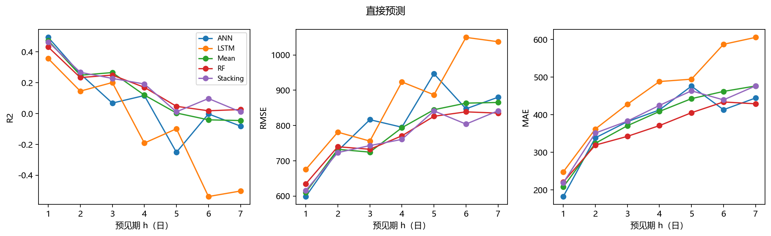
direct策略七个预见期的R²/RMSE/MAE
direct / ANN
h | R2 | RMSE | MAE
1 | 0.4942 | 598.8176 | 182.3914
2 | 0.2577 | 728.2681 | 338.4987
3 | 0.0682 | 816.6148 | 381.3998
4 | 0.1171 | 795.2342 | 412.6272
5 | -0.2511 | 946.7878 | 475.8820
6 | -0.0021 | 847.4309 | 413.1931
7 | -0.0810 | 880.2005 | 444.3475

direct / RF
h | R2 | RMSE | MAE
1 | 0.4318 | 634.6771 | 220.8107
2 | 0.2337 | 739.9311 | 319.0979
3 | 0.2498 | 732.7452 | 342.3241
4 | 0.1704 | 770.8332 | 370.8884
5 | 0.0472 | 826.2252 | 405.2310
6 | 0.0183 | 838.7727 | 433.8017
7 | 0.0265 | 835.2885 | 428.9357

direct / LSTM
h | R2 | RMSE | MAE
1 | 0.3566 | 675.3769 | 247.9225
2 | 0.1458 | 781.2381 | 361.8354
3 | 0.2015 | 755.9611 | 427.7080
4 | -0.1910 | 923.5933 | 488.1249
5 | -0.0985 | 887.1650 | 494.3929
6 | -0.5378 | 1049.7845 | 587.1023
7 | -0.5021 | 1037.5586 | 605.4733

direct / Mean
h | R2 | RMSE | MAE
1 | 0.4739 | 610.7352 | 207.8408
2 | 0.2489 | 732.5713 | 323.9302
3 | 0.2662 | 724.6497 | 370.6467
4 | 0.1201 | 793.8433 | 408.6075
5 | 0.0040 | 844.7856 | 442.6253
6 | -0.0404 | 863.4848 | 461.8179
7 | -0.0449 | 865.3837 | 476.3043

direct / Stacking
h | R2 | RMSE | MAE
1 | 0.4650 | 615.8546 | 218.8492
2 | 0.2676 | 723.3911 | 351.1035
3 | 0.2283 | 743.1626 | 382.8248
4 | 0.1920 | 760.7123 | 424.6628
5 | 0.0116 | 841.5334 | 463.4503
6 | 0.0978 | 804.0869 | 439.3096
7 | 0.0113 | 841.7705 | 476.4405

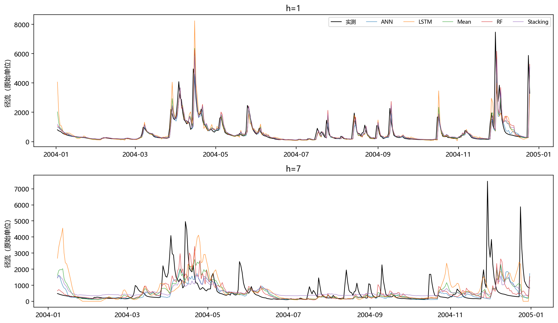
direct策略h=1及h=7实测与预测过程线
原生多输出预测
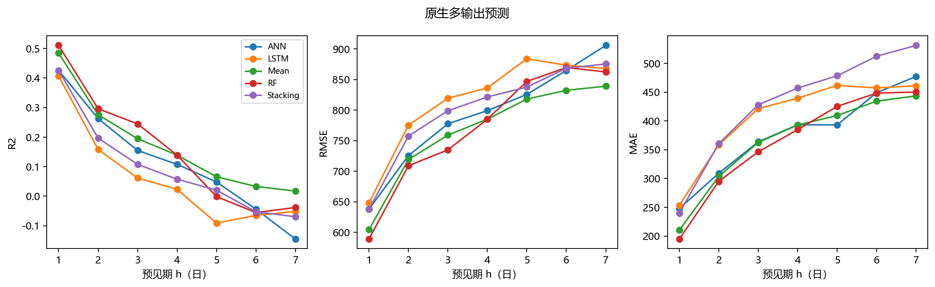
multi策略七个预见期的R²/RMSE/MAE
multi / ANN
h | R2 | RMSE | MAE
1 | 0.4259 | 637.9762 | 247.8826
2 | 0.2629 | 725.6978 | 309.3463
3 | 0.1549 | 777.6882 | 363.7698
4 | 0.1081 | 799.2502 | 393.4532
5 | 0.0484 | 825.7130 | 393.1923
6 | -0.0439 | 864.9305 | 449.1616
7 | -0.1447 | 905.7787 | 477.3537

multi / RF
h | R2 | RMSE | MAE
1 | 0.5103 | 589.1977 | 194.9932
2 | 0.2962 | 709.1346 | 295.1697
3 | 0.2450 | 735.0453 | 346.5209
4 | 0.1393 | 785.1518 | 384.9404
5 | -0.0013 | 847.0046 | 425.3475
6 | -0.0553 | 869.6152 | 448.4284
7 | -0.0382 | 862.5863 | 450.3142

multi / LSTM
h | R2 | RMSE | MAE
1 | 0.4071 | 648.3166 | 253.5282
2 | 0.1585 | 775.3929 | 358.5284
3 | 0.0617 | 819.4395 | 421.5686
4 | 0.0234 | 836.3399 | 439.5946
5 | -0.0908 | 884.0391 | 461.8183
6 | -0.0649 | 873.5556 | 457.4915
7 | -0.0513 | 868.0084 | 461.1568

multi / Mean
h | R2 | RMSE | MAE
1 | 0.4846 | 604.4994 | 210.3443
2 | 0.2761 | 719.1877 | 303.9155
3 | 0.1948 | 759.1292 | 362.7424
4 | 0.1391 | 785.2226 | 393.0208
5 | 0.0660 | 818.0692 | 409.5408
6 | 0.0331 | 832.4165 | 434.5707
7 | 0.0174 | 839.1684 | 443.5777

multi / Stacking
h | R2 | RMSE | MAE
1 | 0.4259 | 637.9748 | 239.8919
2 | 0.1967 | 757.5899 | 360.7756
3 | 0.1079 | 799.0329 | 428.1060
4 | 0.0576 | 821.5540 | 457.2885
5 | 0.0207 | 837.6694 | 478.5355
6 | -0.0526 | 868.5013 | 512.5432
7 | -0.0695 | 875.5047 | 531.1983

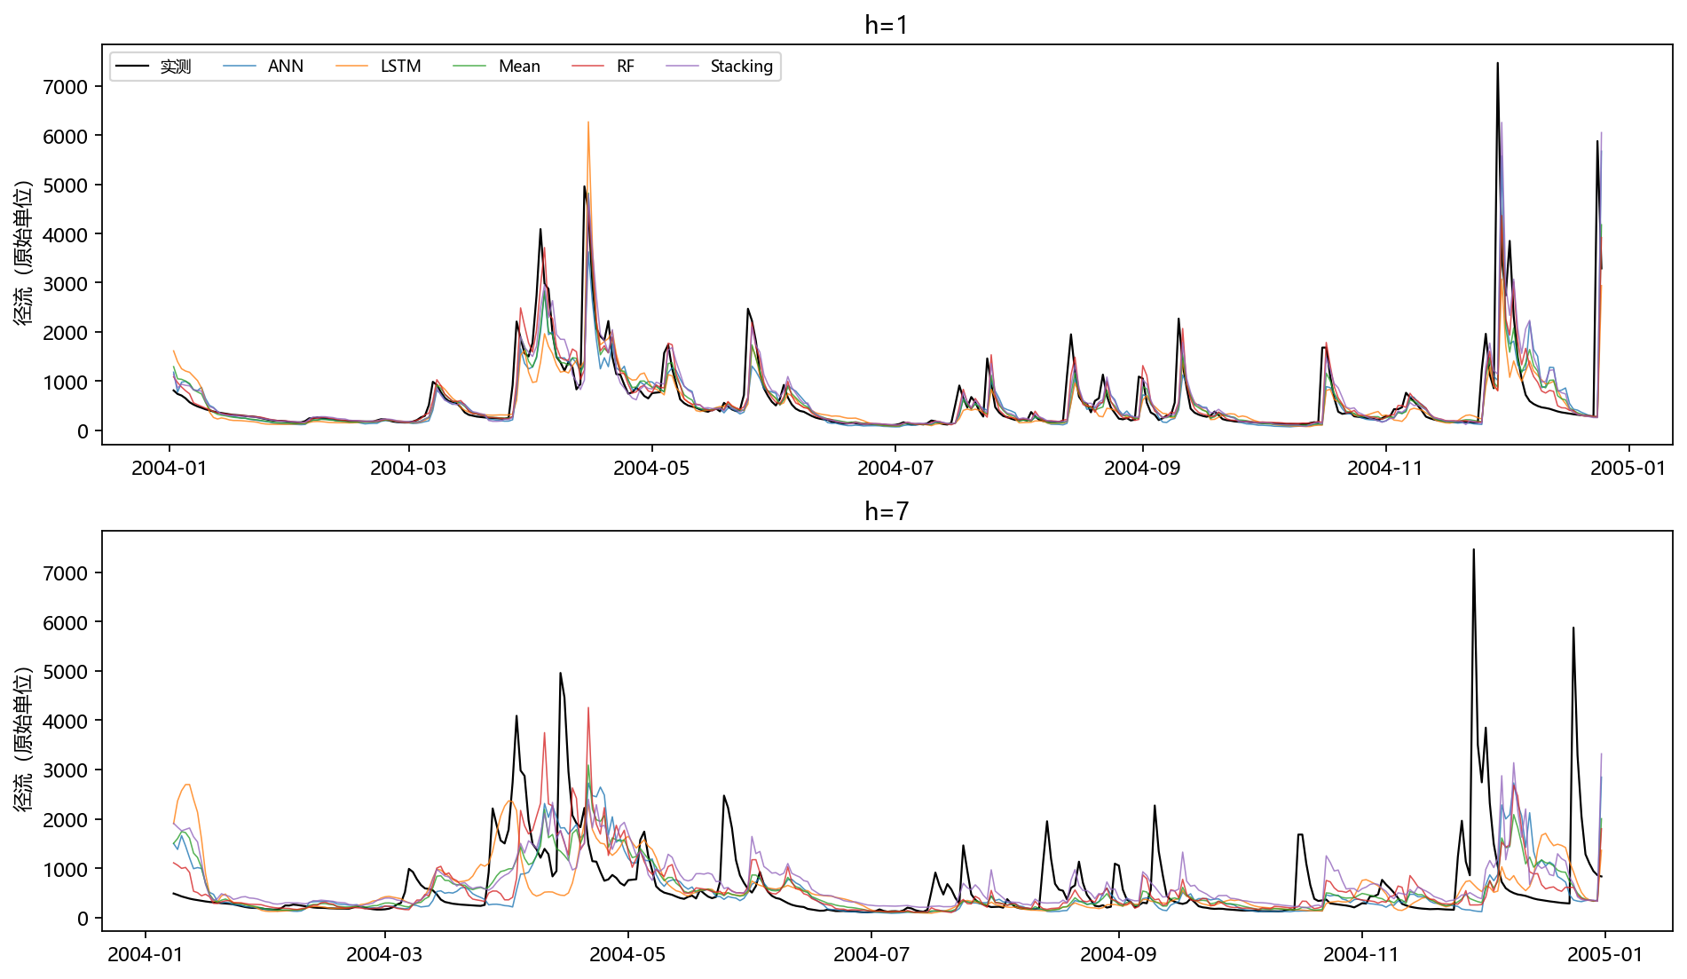
multi策略h=1及h=7实测与预测过程线
持续性基线与误差分析
h | R2 | RMSE | MAE
1 | 0.3988 | 652.8319 | 214.4568
2 | 0.0603 | 819.4180 | 333.9638
3 | -0.0533 | 868.2383 | 403.7827
4 | -0.2447 | 944.1941 | 458.1811
5 | -0.3992 | 1001.2553 | 494.0056
6 | -0.4778 | 1029.0756 | 521.8830
7 | -0.5815 | 1064.6259 | 538.0864

正式h=1最高R²模型的20个最大误差日占其平方误差总和的91.1%。该统计只用于冻结后的解释，未用来重选模型。极端值被保留；若模型对少数洪峰误差较大，R²与RMSE会明显下降，MAE则相对不敏感。
origin | target_date | truth | prediction
2004-11-28 | 2004-11-29 | 7470.0000 | 799.5539
2004-12-23 | 2004-12-24 | 5880.0000 | 277.6002
2004-04-13 | 2004-04-14 | 4960.0000 | 1224.3831
2004-12-01 | 2004-12-02 | 3850.0000 | 1932.6751
2004-05-24 | 2004-05-25 | 2470.0000 | 670.8723
2004-09-09 | 2004-09-10 | 2270.0000 | 567.9027
2004-10-15 | 2004-10-16 | 1680.0000 | 157.8545
2004-03-27 | 2004-03-28 | 2210.0000 | 997.3121

五、程序调试
日期与多步标签边界：起初的实现需求只写按年份切分，不足以证明七步标签未跨界。先写因果与日期失败测试，再实现训练标签截止日断言、gap=7和359个共同测试原点，边界测试通过。
输入/输出一致性：为ANN、RF、LSTM分别编写原生七输出、单输出列形状、训练折缩放和序列化恢复测试，确认预测矩阵与实测日期对应。残差扩展先由失败测试暴露不支持参数，再验证在零变化目标下能重构当天流量。
ANN收敛：快速单元测试故意只运行10轮，会出现ConvergenceWarning；正式训练的警告数量记录在每个搜索JSON中，不隐藏为已完全收敛。网格预算固定，未在正式测试后追加轮次。
正式96组搜索累计记录37条收敛警告（含未胜出的候选和OOF内搜索），说明有限预算下部分ANN候选未充分收敛。它们是优化预算限制，不能据此把测试分数解释为理论上限。
文档转换：打包渲染器缺少LibreOffice可执行文件，已记录错误。改用Microsoft Word转换教师.doc副本并导出PDF，通过逐页图像检查报告版面；没有改变教师原文件。

六、总结
使用技术：pandas日期索引、numpy序列、matplotlib可视化、Pearson分析、月份正余弦/季节one-hot、滞后/滚动、互信息、Z-score、MLP、随机森林、PyTorch LSTM、GridSearchCV、purged TimeSeriesSplit、嵌套OOF、Ridge Stacking和Git版本记录。
本次全部模型最高h=1 R²为0.5103。未实现约0.8的性能目标，应将这一点作为结果限制，而不是用训练分数替代测试分数。预见期越长，可用历史对未来的解释力可能下降，但不强迫指标单调。
当前限制包括四年训练数据较少、气象只截至t、有限网格和单随机种子。后续如有新的合法独立数据，可预先设计验证期，再研究更多历史窗口、洪峰加权损失或多种子稳定性；本次不能用2004结果继续选参。由于2004已在旧实验查看，本次属于冻结配置后的回溯评价。
本实验说明，时间序列任务的日期可用性和评价协议与网络结构同样重要。应用于防洪等实际场景时，应同时检查平均误差、洪峰漏报和预报时效，不能仅依据一个R²宣布可部署。个人心得及成员协作体会待三位成员按实际参与补充。

附录 代码提交说明
本报告不粘贴源码。完整实现、自动测试、依赖清单、运行说明和配置/数据哈希通过同目录“机器学习课程实践代码.zip”提交。唯一运行入口：python code/run_all.py；验证入口：python -m pytest tests -q。
复现时需将教师原CSV置于 Teacher Resources & Requirements/01047000.csv。数据不随代码包重复分发，SHA-256：ab09410b23118510bb4e8787a62b97693336a1c46477a01329f587c64bc57151。
运行标识：formal_20261105_clean；训练源码提交：d7d5f34d821d746cc622fe0bcc9178c2106db86f。正式运行清单和冻结参数随阶段验收附件提供。整体提交压缩包需待真实组号、组长及两位组员姓名确认后按教师规则命名。

